Prezados,

O sistema de eleições visa facilitar o acesso a todos os proprietários/moradores de unidades da chácara 207, tornando o processo de inscrição, votação e apuração de resultados mais democrático, prático e de maior alcance.
O acesso é através da url http://www.1portodos.com.br/votar/, onde será aberta a tela do site

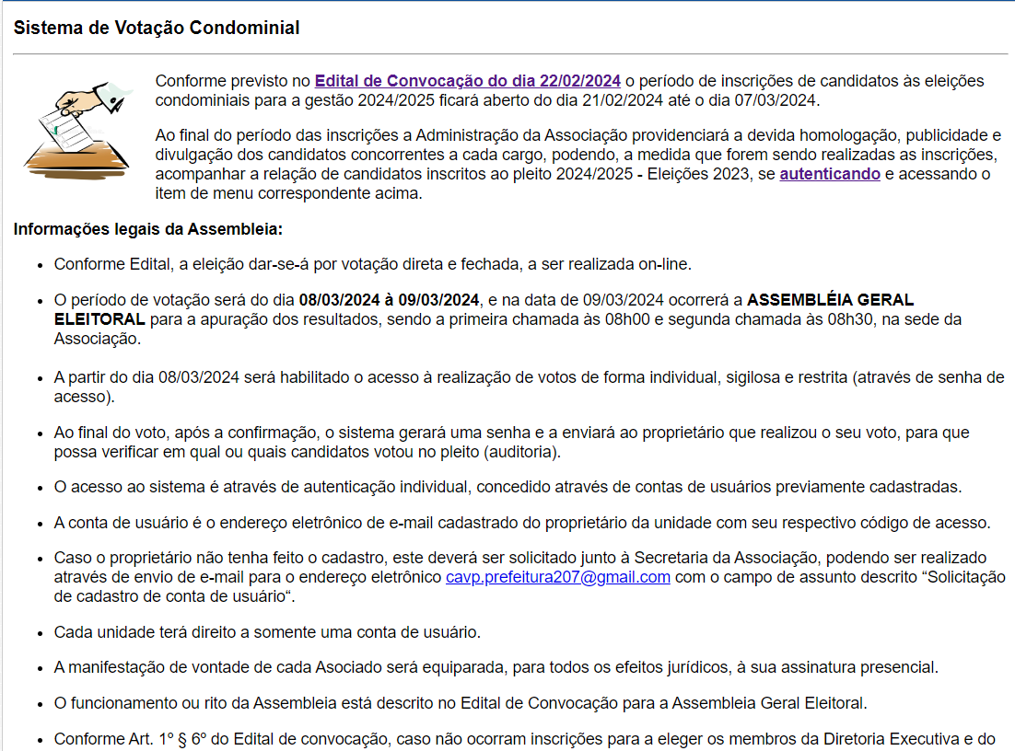

Suas funcionalidades disponíveis no site são:

- Relatório de candidatos inscritos: relaciona todos os candidatos inscritos por cargo, com opção de filtro por cargo.

ATENÇÃO: Para fins de educacionais foram utilizados os candidatos inscritos para o pleito 2018/2019

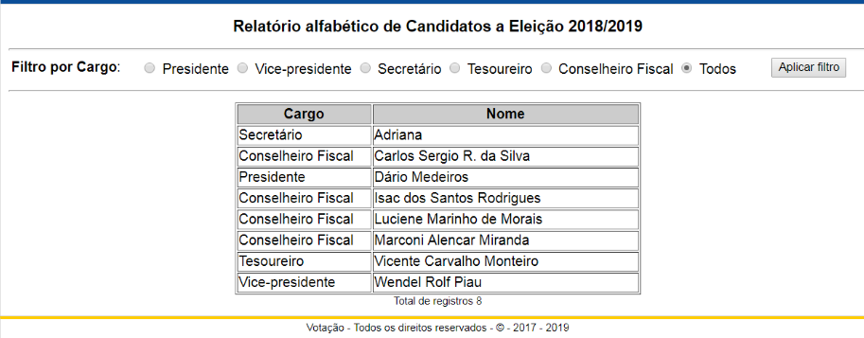

- Votação: funcionalidade que efetiva a realização do voto por proprietário/morador, tendo a apresentação dos candidatos inscritos por cargo. Seu acesso é através de autenticação.

  - Página de autenticação:

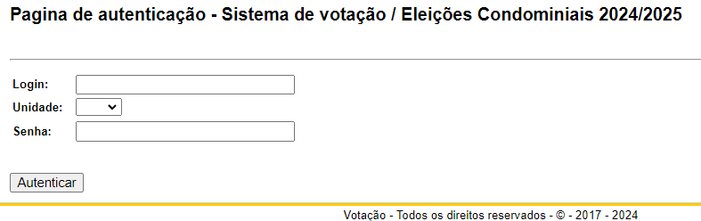
Uma vez autenticado se tem início o processo de votação.
  - Páginas para escolha do candidato inscrito para o cargo de:

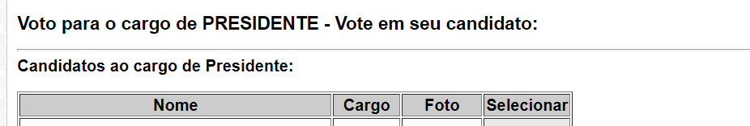

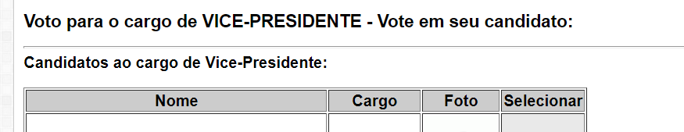

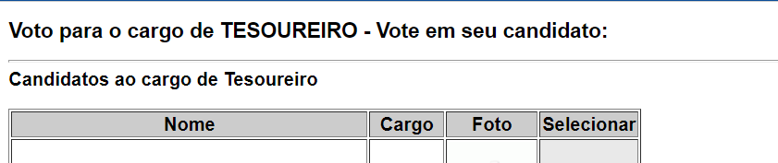

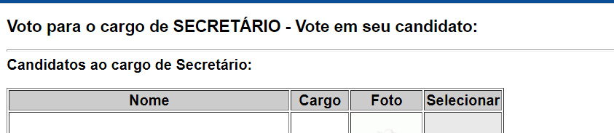

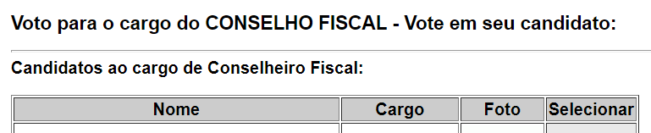

OBSERVAÇÃO: o proprietário tem a opção de votar em branco ou nulo para TODOS os cargos.

- Confirmação do voto: funcionalidade que realiza a apresentação de todos os candidatos que o eleitor selecionou para CONFIRMAR ou RETIFICAR (REFAZER) seus votos

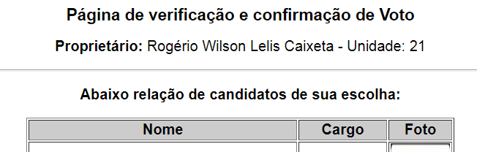
Nome – Unidade XX

ATENÇÃO: Uma vez confirmado os votos, estes não poderão ser modificados.

- Verificação de votos: funcionalidade que lista a relação dos candidatos que receberam os votos daquele proprietário/morador. O acesso a esta funcionalidade é realizada através de uma senha gerada pelo sistema e enviada para o endereço de e-mail cadastrado do proprietário/morador ao confirmar os votos.
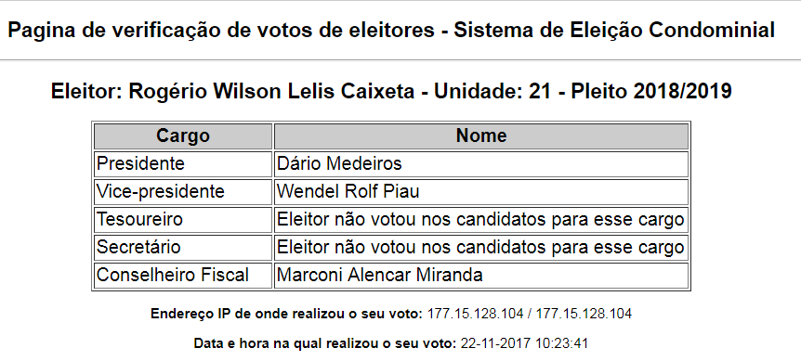
Conselheiro 01
Fulano de tal – unidade xx – Pleito 20XX / 20XX
Presidente 01
Vice-presidente 02
Tesoureiro 03
Secretário 04

ATENÇÃO: Não é a mesma senha cadastrada para acesso a funcionalidade, e servirá somente para a verificação dos votos cadastrados pelo proprietário/morador.

- Resultado das eleições: funcionalidade que lista a relação dos candidatos, informando a quantidade de votos que cada um recebeu no pleito, com o respectivo percentual do montante de votos válidos.

- REGRAS DE NEGÓCIO:
- Cada proprietário/morador terá direito à votar em somente um candidato por cargo;
- Cada proprietário/morador terá direito à votar uma única vez por pleito:
  - Caso o proprietário tente realizar nova votação no mesmo pleito, o sistema emitira a mensagem “Proprietário já votou nesse pleito: 20XX/20XX!”
- Na Confirmação do voto o proprietário/morador tem a opção de refazer ou confirmar os votos:
  - Refazer os votos: o processo de votação se reinicia para aquele proprietário/morador, não sendo computado os votos;
  - Confirmar votos: o processo de votação do pleito é encerrado para aquele proprietário/morador e os votos serão gravados e computados.
Será emitida uma senha gerada pelo sistema para o endereço de e-mail cadastrado do proprietário/morador para que ele possa verificar qual ou quais foram os seus votos.
- O resultado final lista a quantidade de votos e o percentual relativo que cada candidato recebeu, não sendo expresso quem votou em quem, mantendo a segurança e sigilo de dados.

